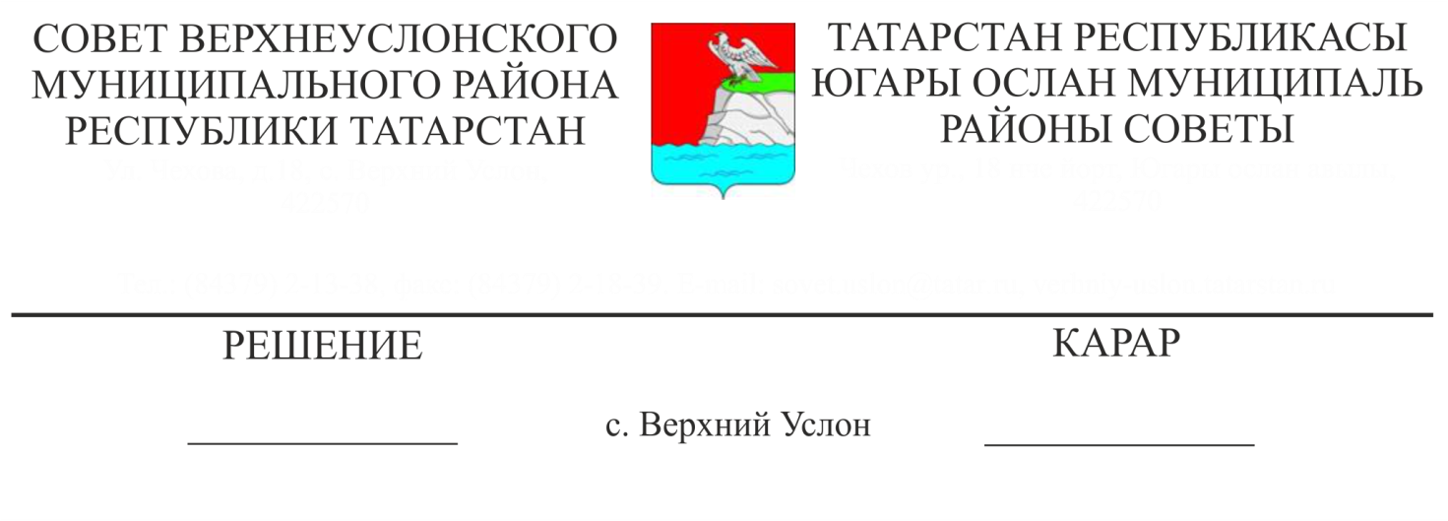
26.12.2024 № 55-712

О работе депутатского корпуса
Верхнеуслонского муниципального района
в 2024 году

В соответствии с Федеральным законом № 131-ФЗ от 06.10.2003 года «Об общих принципах организации местного самоуправления в Российской Федерации», Уставом Верхнеуслонского муниципального района, заслушав информацию заместителя Главы Верхнеуслонского муниципального района С.В. Осянина «О работе депутатского корпуса Верхнеуслонского муниципального района в 2024 году», Совет Верхнеуслонского муниципального района решил:
1. Работу депутатского корпуса Верхнеуслонского муниципального района в 2024 году признать удовлетворительной.
2. Депутатам Совета Верхнеуслонского муниципального района:
- продолжить работу по рассмотрению обращений граждан, наказов и предложений, поступивших от жителей Верхнеуслонского района на сходах граждан;
- активизировать взаимодействие с общественными организациями, в том числе в части решения вопросов, касающихся их деятельности и интересов граждан;
- совместно с депутатами Государственного Совета Республики Татарстан, Государственной Думы Федерального Собрания Российской Федерации, избранными от Верхнеуслонского муниципального района активизировать работу по привлечению в местный бюджет дополнительных объемов финансирования за счет средств федерального бюджета, бюджета Республики Татарстан;
- принять активное участие в подготовке и правовом обеспечении предстоящих выборов Раиса Республики Татарстан и депутатов представительных органов местного самоуправления Верхнеуслонского муниципального района;
- вести планомерную работу по сохранению традиционных семейных ценностей, повышению авторитета и престижа большой семьи, ее социальной и правовой защищенности, воспитанию подрастающего поколения;
- продолжить оказание всемерной поддержки участникам специальной военной операции, членам их семей.
3. Аппарату Совета Верхнеуслонского муниципального района включить в план работы Совета Верхнеуслонского муниципального района на 2025 год заслушивание депутатов Государственного совета Республики Татарстан и депутатов Государственной Думы Федерального Собрания Российской Федерации, закрепленных на территории Верхнеуслонского муниципального района о работе с избирателями.

Заместитель председателя Совета,
Заместитель Главы Верхнеуслонского
муниципального района С.В. Осянин

